分销推广指南：邀请下级、商品分享与归属核对｜云上订货系统

先核参与资格、绑定时机与实际管理权限
分销推广先回答谁可以邀请、被邀请客户何时形成上下级、哪些订单进入收益规则，以及由谁处理关系差异。分销客户、业务员和普通购买客户是不同身份，不能因为员工可以拉新，就认定该员工自动成为客户的分销上级。邀请下级也不等于把一个客户账号中的子账号变成新分销商。
PC管理端的分销返利页面包含应用设置、分销商管理、返利排行、返利明细、提现处理和返利比例等页签。不同操作分别需要相应权限，应用设置和分销商管理并非同一权限；能打开概况不代表可以修改上级或处理提现。负责人应以本人角色核对实际入口和允许的操作。
图一分开企业应用、客户参与、展示入口与绑定规则。手机入口还受企业启用状态、客户分销状态和个人中心装修显示项影响，不能只看后台应用已开就承诺每个客户都可邀请。模块标题和分销员名称可配置，实际可能显示销售中心等名称，应按原企业设置核，不强求界面固定写分销。
先明确当前采用注册时绑定还是首次下单绑定、开放层级、客户等级和返利计算方式，再准备推广。不要在邀请进行中随意切换全企业规则，或先向客户承诺固定收益再调整比例。历史图片用于辨认入口与字段；本企业当前可用页面、注册结果和真实订单仍需沿原记录核对。
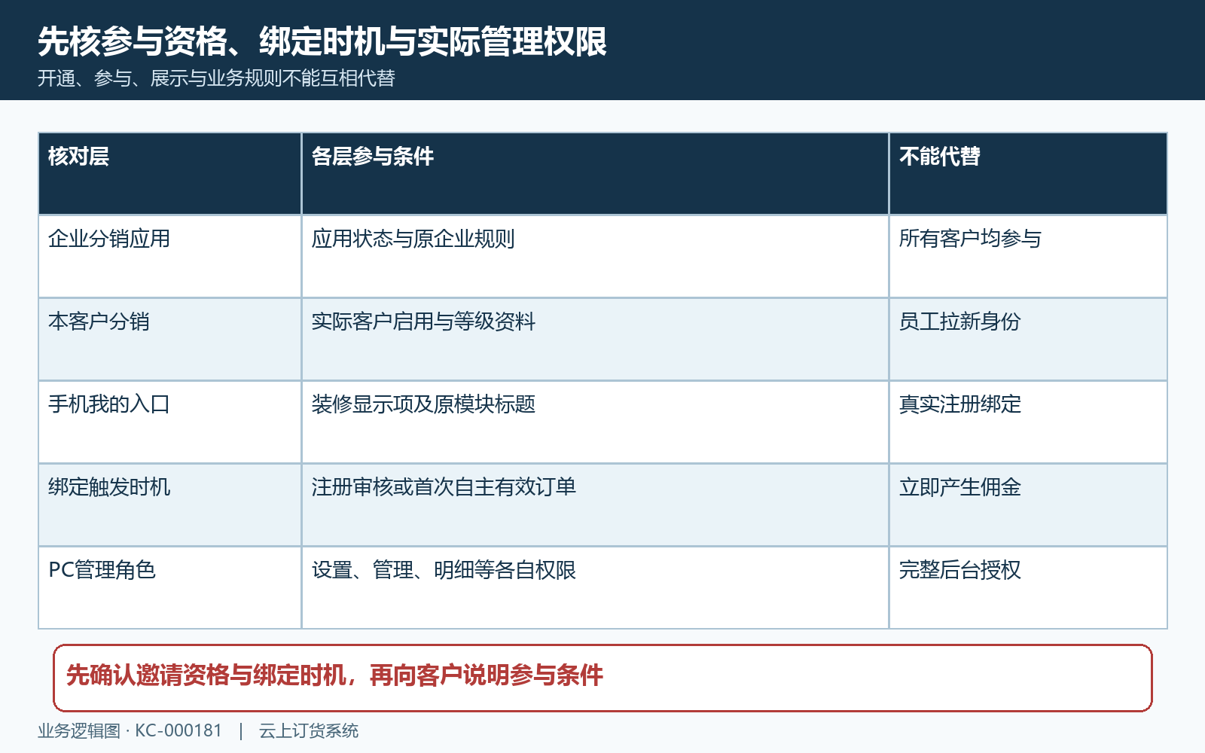
图1：应用、客户参与、装修显示与绑定规则分别核；入口可见不代表具备全部操作权限。

手机商城从我的查入口，缺入口先核本人条件
历史手机商城我的页面显示客户身份、订单、存货及若干服务入口，底部我的已选中。这张历史图没有显示分销模块，所以只能用于定位个人中心和说明缺入口的表现，不能将账户结余、铺货上报或砍价活动认作分销推广入口，也不证明本客户当前已经开通。
我的页面在装修显示项允许、分销应用开放、企业分销启用及本客户分销启用等条件同时满足时展示相关模块。进入销售中心后有推广商品、邀请好友，累计客户与累计订单分别进入对应列表；开放层级大于一级时才另显示累计邀请。人数和订单数的页面名称不同，不直接相加认定总业绩。
客户先确认登录的是原企业的本人账号，再看原模块标题及入口；管理员核客户参与状态和显示设置。入口不见不等于邀请记录丢失，列表为空也可能是筛选、身份或请求失败。不能直接给所有客户开权限试错，也不通过把另一人的客户标识写入地址来绕过界面条件。
本篇以手机客户商城作为推广主端，PC管理端负责规则及归属核查。手机管理端的客户或员工统计不能代替本人商城分销列表；APP、微信浏览器与小程序的分享容器各有处理，当前端是否支持同一入口需分别留证，旧个人中心页面不能代表各端都有相同按钮。
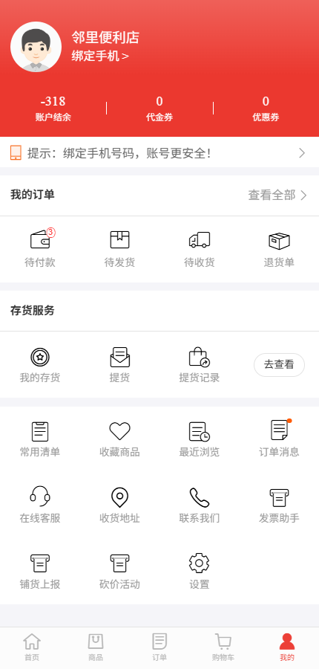
图2：原手机我的页面未显示分销模块，仅定位和缺入口表现，不证明已开通。

邀请卡携带来源，立即加入之后仍须核注册结果
客户在手机销售中心选择邀请好友，邀请卡展示邀请人头像、名称及二维码；普通邀请地址带原企业和分享客户来源。客户可按当前端提供的保存图片或分享方式交给受邀人，受邀人打开后看到欢迎加入、邀请人及加盟说明，再进入注册。二维码被保存、好友打开或点击立即加入，都还不是有效上下级关系。
图三按邀请人、受邀人和注册归属三方展开时序。核二维码是否仍指向原店铺、邀请人是否本人、受邀人是否原计划客户，注册提交后核申请状态及真正生成的客户记录。如果企业需要审核，待审核和审核通过要分开；注册审核通过路径才在注册绑定规则下调用上级绑定。
邀请页面的姓名和头像是展示内容，不能只凭欢迎文字认定后台上级已成立。邀请卡、未登录邀请跳转和小程序可能采用不同分享来源，异常时保存原入口环境与必要的脱敏来源信息，由负责人核对最终注册记录，不手工改参数或拼接邀请链接。
推广人不替好友填写另一人的手机号、注册凭据或验证码来强行绑定。先核是否已有本企业账号，审核未过或资料失败时沿原申请查首个问题；不要连续换入口重复注册。分享行为完成与注册有效、参与分销、上级归属成立分别交接，不能把邀请卡发送人数当新增下级人数。
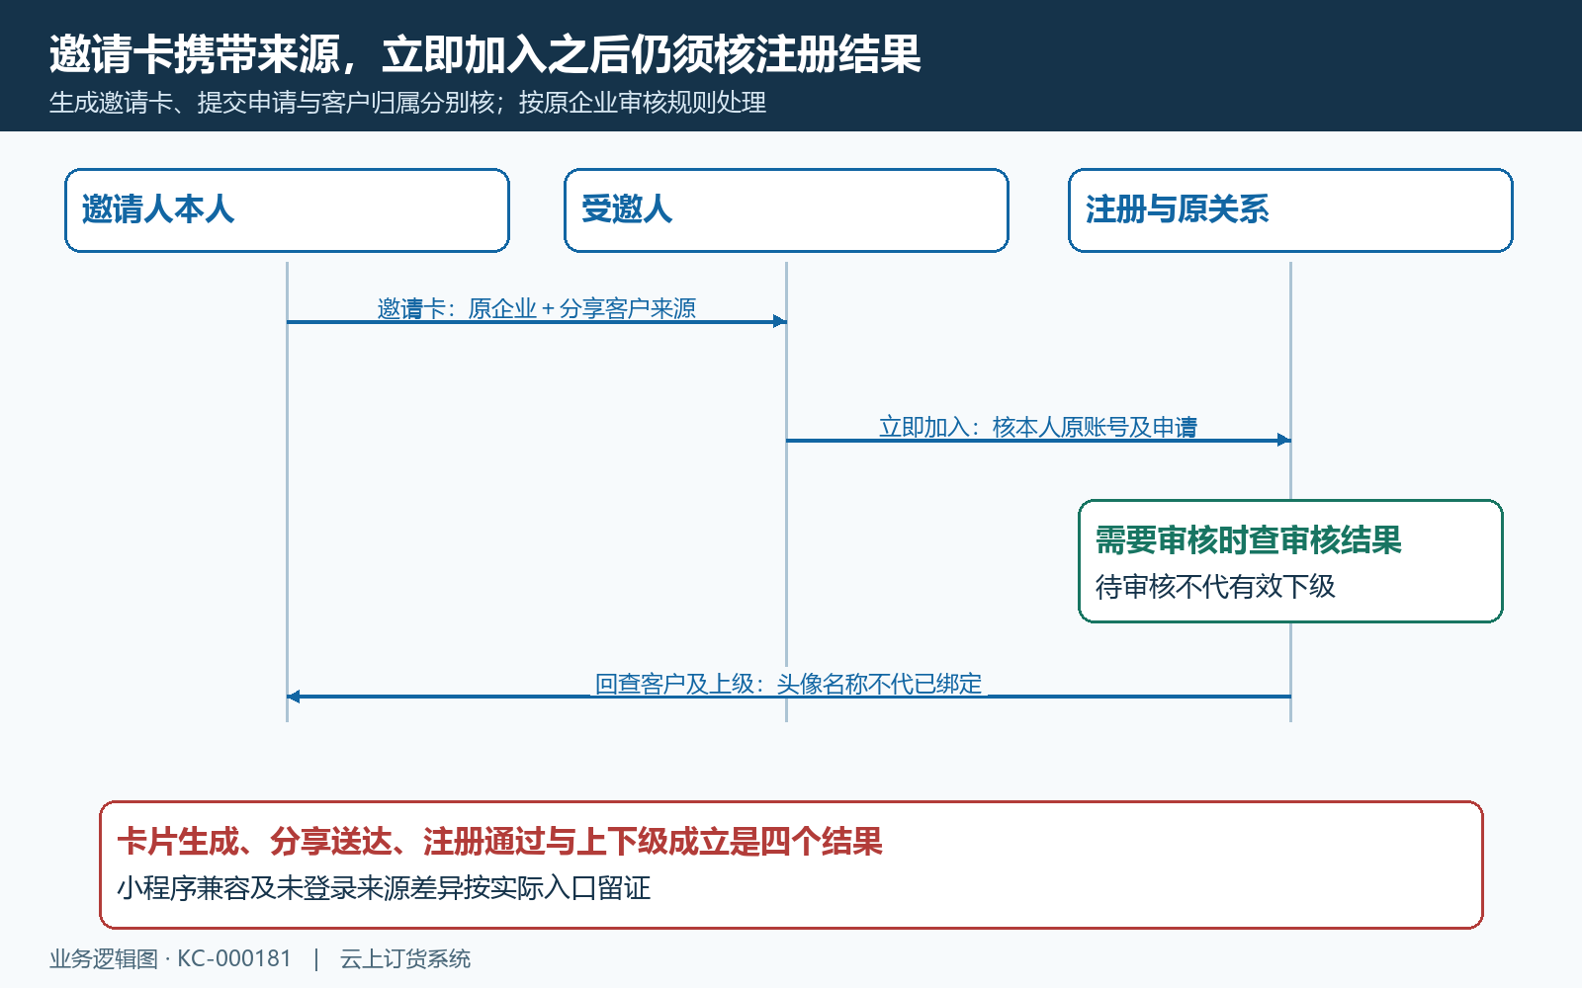
图3：邀请卡、打开、注册审核、客户及关系成立分别确认。

上下级按注册记录和触发时机绑定，不只认最后链接
自动绑定先检查企业分销应用，再从该客户的注册记录取分享客户来源。没有注册记录或来源为空会停止，已有非空上级也会直接返回。分享客户还需要有分销扩展资料及对应等级设置，不能拿普通客户的商品链接推断他一定具备邀请资格，更不能声称最后点击谁的链接就自动覆盖原上级。
注册时绑定与首次下单绑定不同。前者在注册审核通过等对应处理点核关系；后者商城订单保存后调用绑定，并检查有效且不是管理端来源的订单数量，符合首次订单条件才允许。管理员代客创建、已存在多张有效订单或仅打开商品详情，不能随意套成首次自主下单已经完成。
图四把注册来源、已有关系、上级资料和时机拆开。绑定成功时不仅写上级，还按上级分销等级的下级规则设置新客户类型，并沿上级更新所属员工、所属区域。因此关系变化可能影响客户等级价及经营分工；不能把它当一个没有业务影响的标签，也不能只在分销列表里看一个姓名便忽略客户资料变化。
负责人应核原注册来源、客户记录、当前上级及绑定条件，再回查客户类型、员工和区域。首次下单路径还可能据原订单建立返利记录，但记录成立仍不等于收益已结算。分享来源、跨企业链接和小程序恢复存在差异时，保留原入口与注册记录交负责人核对，不靠清空已有上级让新来源抢绑定。
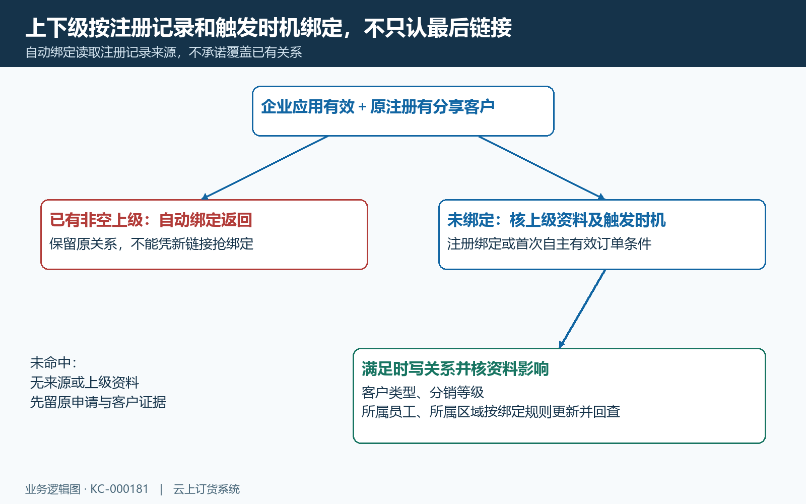
图4：注册记录来源＋上级资料＋绑定时机；自动绑定可能影响客户类型员工区域。

已有客户与重复注册分别处理，禁止借重建改归属
受邀人若已是本企业客户，应先用本人原账号进入并核原关系，不能要求换手机号新注册来变成推广人的下级。注册检查会比较本企业的手机号客户及申请记录，也处理微信身份或邮箱对应记录，区分已注册和被拒绝。另一企业的存在与本企业已注册不能混同，姓名相似更不能替代客户标识核对。
图五将新申请、已有客户、已有上级和未满足绑定条件分流。已有账号不因点开邀请页面就生成新的有效客户，已有上级也不会由自动绑定随便覆盖；未绑定则继续核原注册来源、分销资料与触发条件，不能直接承诺下一次分享必然补绑。拒绝申请和待审核亦不属于已经形成可参与推广的客户。
同一受邀人先后收到多个邀请时，记录打开时点、原店铺、注册申请及最终来源。绑定实际读取注册记录，不把浏览器当前显示的邀请头像当唯一依据。员工推广来源和客户分享来源是不同字段，某些跳转对来源有优先处理，应由负责人核最终记录，不手工清浏览器存储来制造归属变化。
确认业务确需修改上级时交管理员按原客户处理，保留修改原因与前后关系；重复注册、重复建客户和删除旧记录都不是修改归属的正常替代。账户中的既有订单、款项、等级价与返利记录要沿原号继续追查，不能新账号试购后把旧账号的资金和收益视为自动转移。
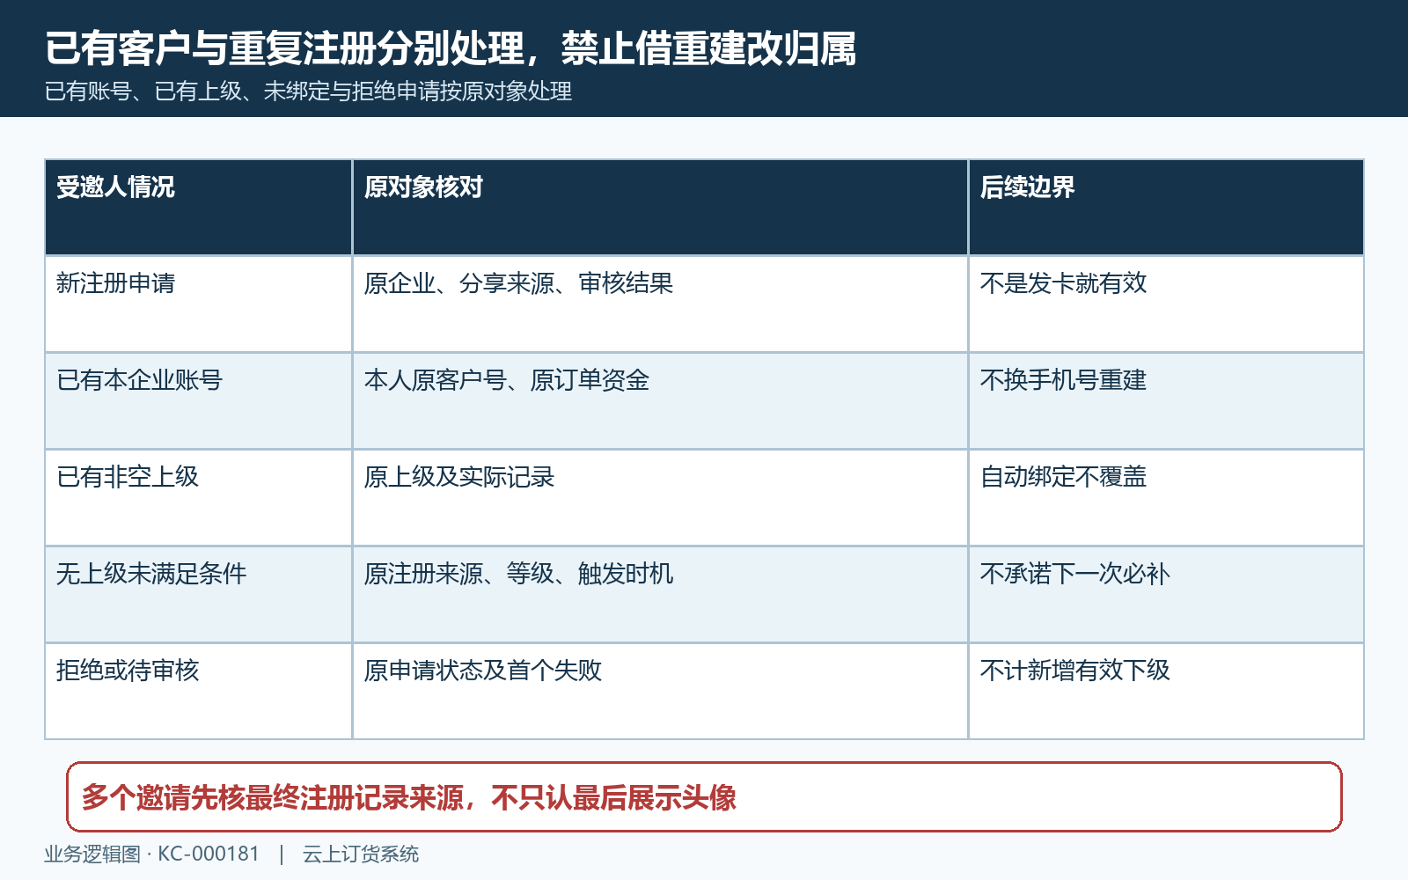
图5：已有客户与已有上级保留原对象，未绑定先核条件，不重复注册。

从推广商品到专用分享，商品打开不等于购买和收益
在推广商品列表核当前商品、规格及预计赚信息，再进入原商品详情使用实际提供的推广分享入口。列表显示预计金额或区间，相关计算会涉及下级客户等级价格、当前客户返利比例及企业默认发货仓库成本等条件；这不是推广人今天已经拿到的余额，也不是对受邀人的最终商品成交价承诺。
图六分开商品对象和分享来源。推广分享的复制、二维码及APP分享分支会追加当前分享客户来源，普通商品分享组件则构造企业及商品详情链接。两种操作不能只因都叫分享就认定归属效果一致。应使用本人原店铺提供的专用入口，核收到的页面仍对应该企业和商品，不手工拼参数代替真实入口。
分享链接不授予商品购买权限。受邀人登录后仍按本人客户等级、商品可见及销售条件核规格、价格和是否可下单，不能承诺所有链接都允许所有人购买。推广列表为空先核登录、筛选和数据加载，商品已下架或规格变化回原商品核，不复制旧海报价格要求后台成交。
预估收益、有效客户归属、生成订单、付款及最终返利是不同环节。推广人不得用自己账号代受邀人下单来充当对方成交，也不凭一次打开或加入购物车认定返利。微信内、小程序、普通浏览器或APP分享后，核登录身份、最终来源和原订单；截图或复制提示只说明该步展示，不能替代已保存关系和订单结果。
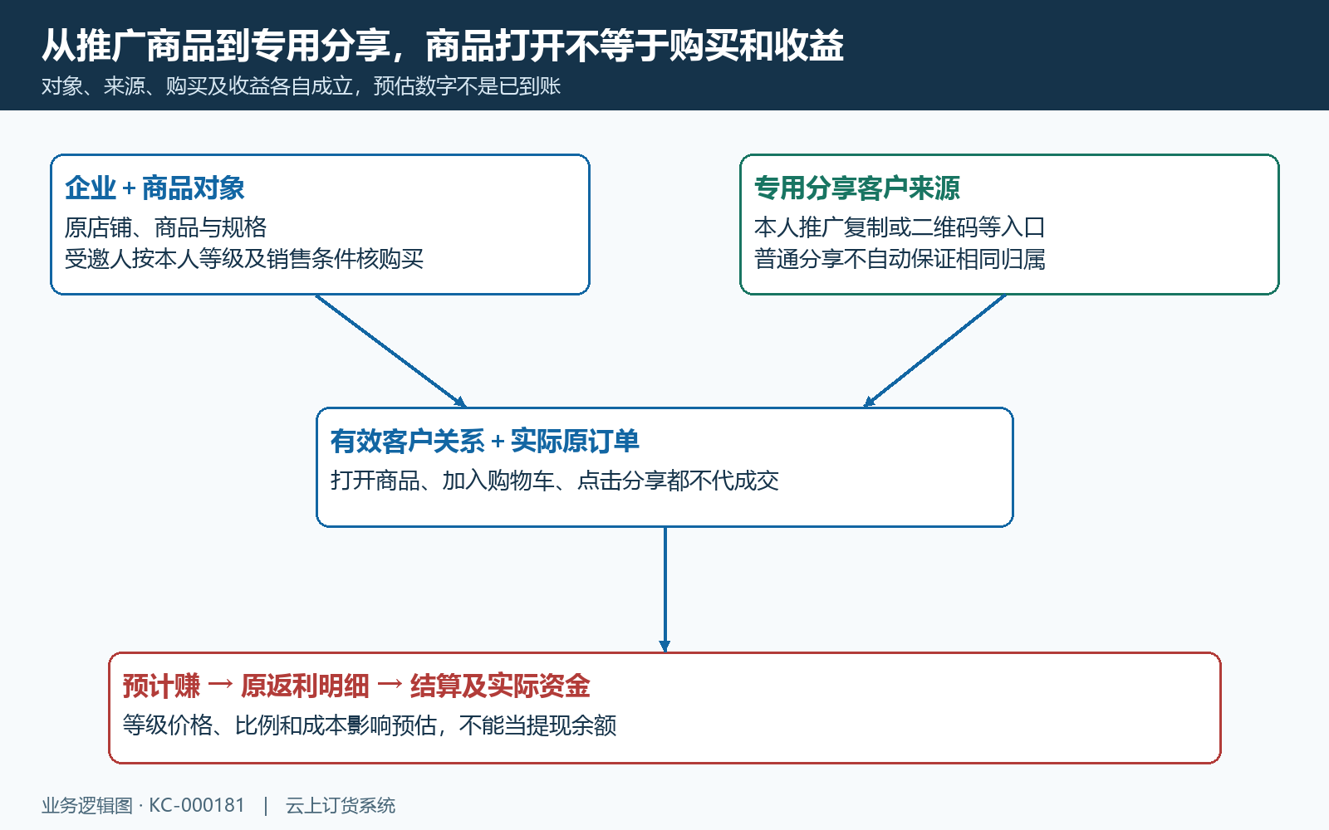
图6：企业商品对象与分享客户来源共同核，专用分享不代购买及返利。

管理员修改或清空上级，逐个回查关系及影响
管理员在PC分销商管理按原客户核当前上级、客户类型及关联，再选择修改上级或批量清空；页面有修改上级的客户选择与确认弹窗。批量处理前核选中了哪些原客户，排除无关记录，说明变更原因和生效对象，不能因为另一张员工下单分析表显示所属员工就把它当分销上级字段。
图七说明人工修改与自动邀请绑定是不同路径。批量修改要求客户集合与上级不能为空，并跳过把本客户作为自己的上级；系统对互为上下级及部分已有下级关系会停止处理。查询虽涉及多个层次，实际判断分支不能据此夸大为所有深度环路均已自动阻止；前台提示完成后必须逐个回查真正保存的上级。
批量清空数据更新只将指定客户的上级字段置空，不自动删除客户、解除全部后代、移动员工归属、补发历史佣金或退回收益。人工新增或修改分销扩展资料也不等于重新执行注册自动绑定的一整套类型及区域更新。需要调整这些资料时由相应负责人核实际规则和授权，不能把同一个确认弹窗当全部已完成。
保存后比较原客户上级、分销等级、客户类型、所属员工和区域，手机本人重新查询下级列表。还需核未完成原订单及已形成返利记录，不能承诺历史收益会随着新上级自动重算。涉及跨企业、停用上级或复杂关系时，将原客户、前后关系和未解决差异交负责人核对；入口可见不代表已取得修改权限。
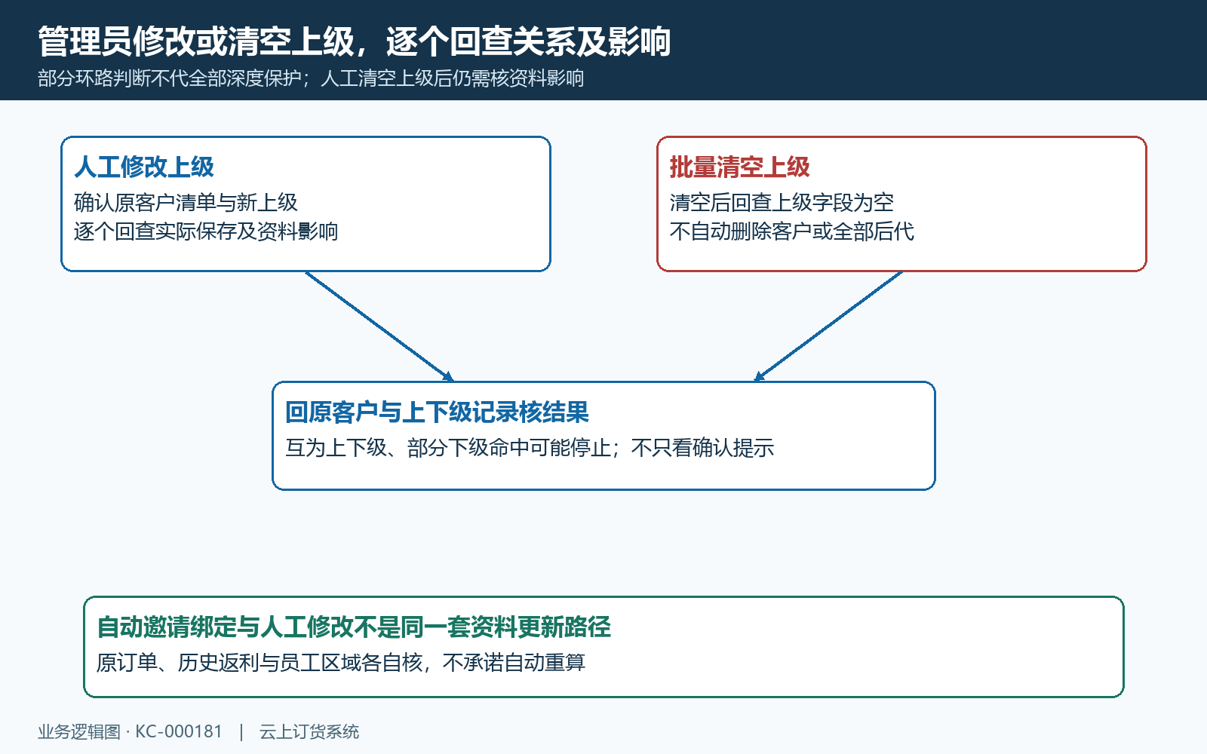
图7：修改、清空与自动绑定不同，逐个回原客户及原关系核结果。

成交回原订单核收益，邀请推广与资金结清分开验收
邀请归属确认后，把推广客户、原订单和返利记录对应起来，不能用普通员工业绩报表代分销收益。分销返利在应用有效时按订单创建或管理端提交等对应节点建立预结算，完成、核准、作废及退货相关处理有各自分支；同一客户成交不等于每张订单、每件商品均产生相同收益。
图八按关系、原订单、返利与资金结果闭环。手机累计客户核关系对象，推广订单核原号和状态，返利明细核预估或已结算及计算依据，提现和转预存款再核实际资金去向。这些对象应顺序核对，但不是点击邀请后立即跳到可提现；客户付款成功也不能单独证明返利马上到账。
页面常见问题中存在简化的完成后收益描述，不能用来承诺所有订单立即可提现。实际企业设置、订单完成和资金条件、结算等待及退货政策要按原记录核；已经结算后的退货或上级变更更不能套未结算分支。收益计算与提现记录应分别核对，不临时充值客户余额把预计赚数字兑成已到账。
推广验收至少核本人入口、原邀请来源、受邀客户有效记录、最终上级及客户资料影响，再核原商品、原订单与返利关联。没有收益先查归属和业务条件，结果未知保留原记录交负责人，不重复注册下单。历史画面及视频仅供辨认操作；邀请、注册、订单返利和资金结果都应以本企业同一客户及原记录核对。
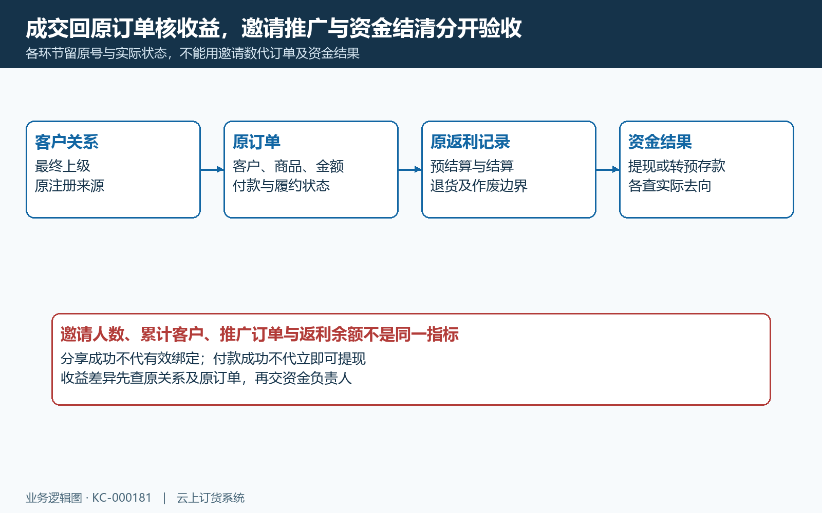
图8：客户关系、原订单、返利记录及提现或余额结果分别验收。

下一步学习
继续核分销业绩查询：推广客户、订单与收益记录、分销返利提现：申请、审核进度与结果查询、客户返点结算：按约定核算与记录查询。

